1.4. Вопросы эксплуатации маломерных судов и управления ими.
No | Вопрос | Иллюстрация | Ответ
 | При каком условии можно перевозить на маломерном судне детей до 7-летнего возраста? | 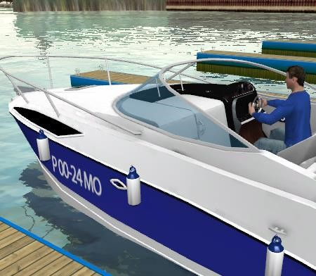 | В сопровождении совершеннолетнего
 | При каком условии маломерному судну можно заходить и маневрировать на акватории пляжей? | 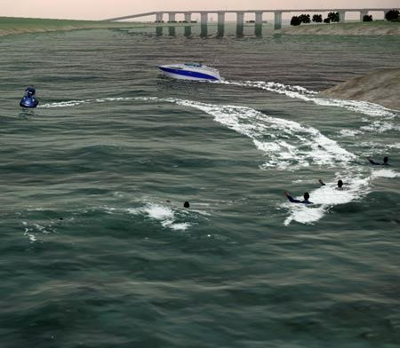 | Ни при каких условиях
 | Кто допускается к управлению маломерным судом? | 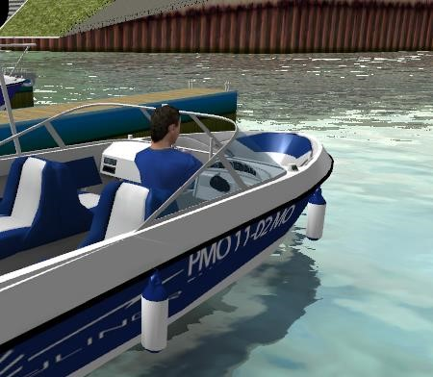 | Лицо, имеющее действующее удостоверение на право управления маломерным судном
 | Какой из маневров на моторной лодке "А" является наиболее эффективным, чтобы уступить дорогу катеру "Б"? | 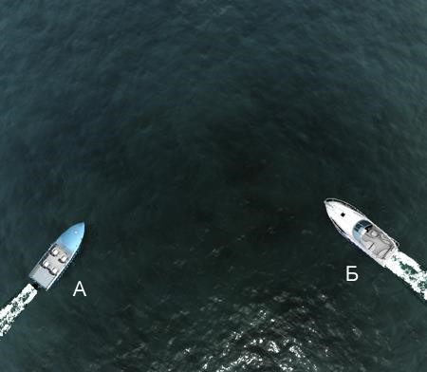 | Уменьшить скорость и повернуть под корму катера "Б"
 | Какому из маломерных судов должно уступить дорогу маломерное судно "А"? | 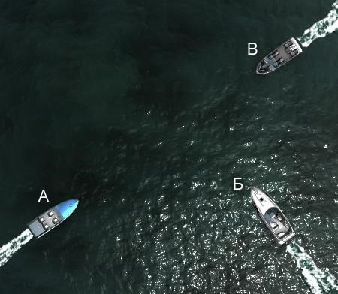 | Б
 | Какому из маломерных судов должно уступить дорогу маломерное судно "Б"? |  | В
 | В каких случаях моторное маломерное судно должно уступить дорогу гребной лодке? | 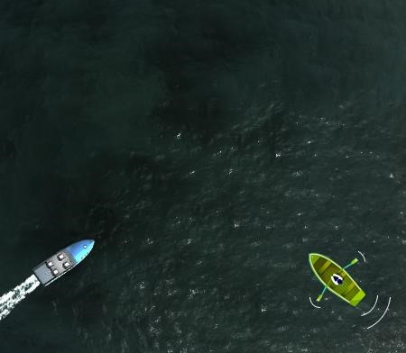 | Во всех случаях
 | Какие действия должен предпринять судоводитель маломерного судна "А" для безопасного расхождения? | 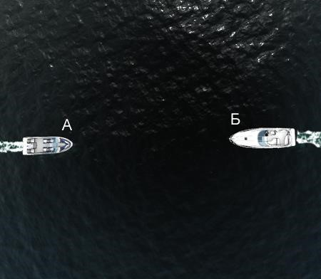 | Изменить курс вправо
 | Какие действия должны предпринять судоводители маломерных моторных судов "А" и "Б" для безопасного расхождения при встречном движении (плавании)? | 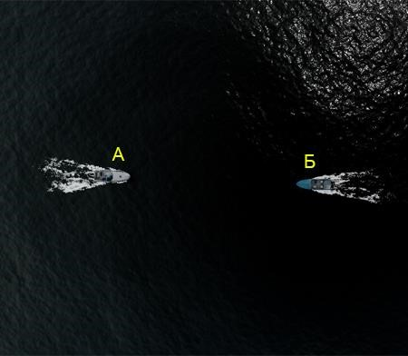 | Должны изменить курс вправо
 | Как должны расходиться изображенные на иллюстрации суда? | 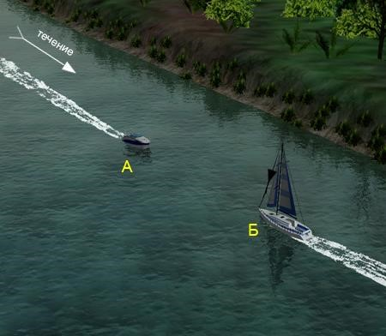 | Левыми бортами
 | В каком из перечисленных случаев маломерному судну разрешается маневрировать на акватории пляжа? |  | Ни в одном из перечисленных случаев не разрешается
 | В чьи обязанности входит обеспечение безопасности пассажиров на период пребывания на маломерном судне? | 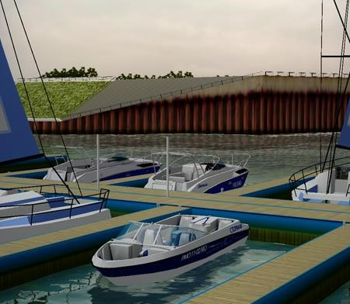 | Судоводителя
 | Какие документы во время плавания должен иметь при себе судоводитель моторного маломерного судна, если он сам управляет этим судном? | 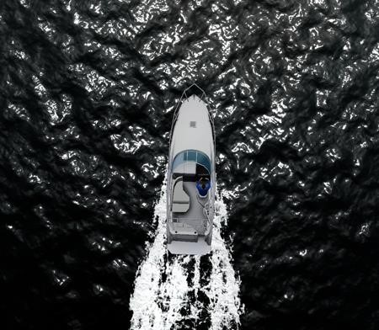 | Судовой билет (или его заверенную копию) и удостоверение на право управления
 | Какие документы во время плавания должен иметь при себе судоводитель маломерного судна, если он не является владельцем этого судна? | 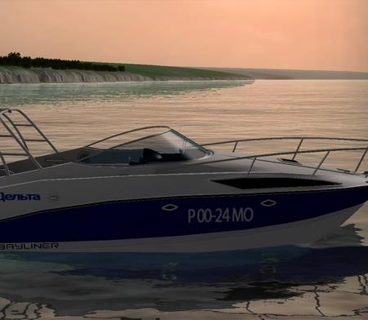 | Судовой билет (или его заверенную копию), удостоверение на право управления и документ на право пользования судном
 | При каких условиях разрешается пересадка людей с одного судна на другое во время движения? | 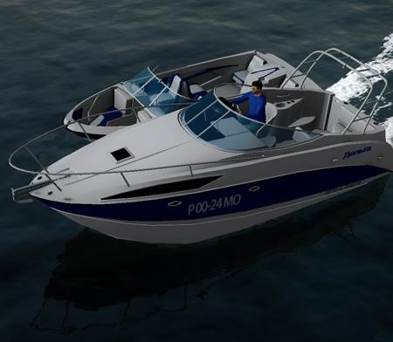 | Пересадка во время движения запрещена во всех случаях
 | При наличии какой из перечисленных неисправностей пользование маломерным судном запрещается? | 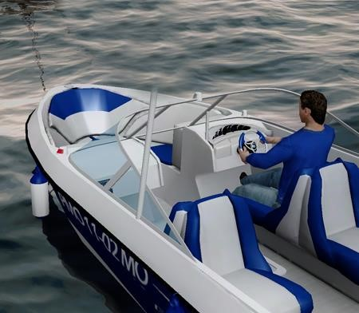 | Наличие вибрации;  Наличие утечек топлива;  Повреждение системы дистанционного управления двигателем.
 | При наличии какой из перечисленных неисправностей пользование маломерным судном запрещается? |  | Ненадежное крепление кнехтов;  Отсутствие или неисправность ленточного или винтового стопора для удержания якорной цепи;  Разгерметизация гермоотсеков или воздушных ящиков.
 | При наличии какой из перечисленных неисправностей пользование маломерным судном запрещается? | 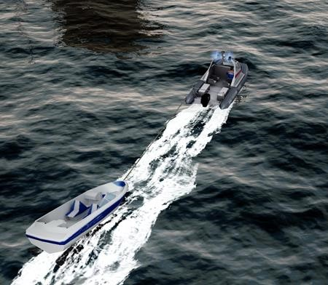 | Наличие вибрации;  Разгерметизация воздушных ящиков;  Несоответствие нормам комплектации и оборудования судна, указанным в судовом билете.
 | При наличии какой из перечисленных неисправностей пользование маломерным судном запрещается? | 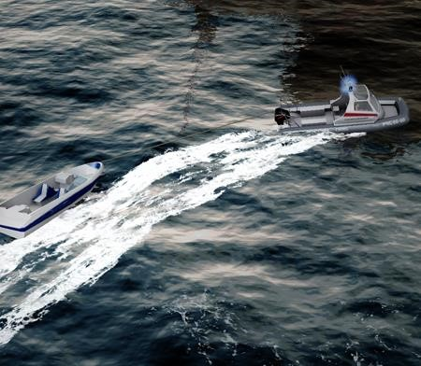 | Повреждение деталей рулевого привода
 | При наличии какой из перечисленных неисправностей пользование маломерным судном запрещается? | 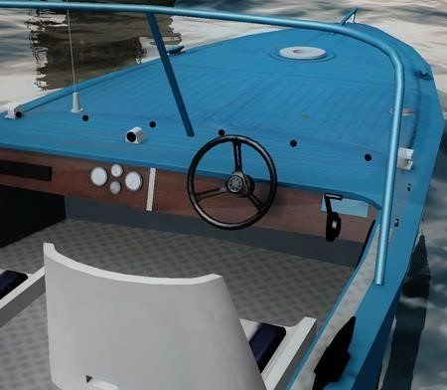 | Уровень шума двигателя превышает допустимый эксплуатационной документацией
 | При наличии какой из перечисленных неисправностей пользование маломерным судном запрещается? | 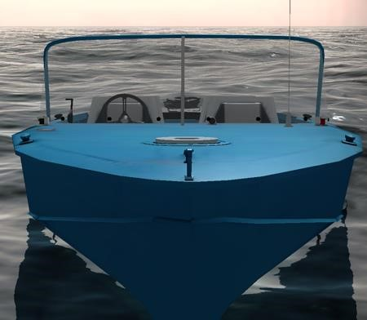 | Наличие сквозных пробоин корпуса судна выше ватерлинии
 | Какой орган может отменить право собственности на маломерное судно, зарегистрированное в судовой книге? | 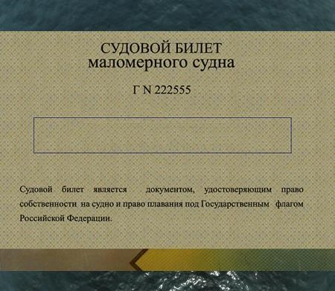 | Суд
 | В течение какого срока действует удостоверение на право управления маломерным судном с момента его выдачи? | 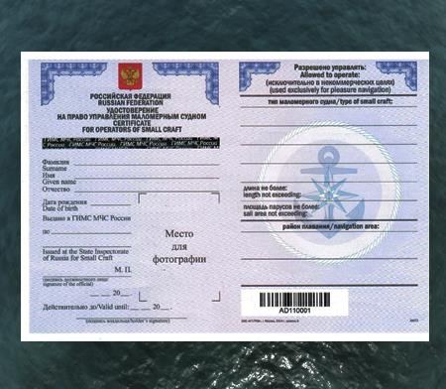 | 10 лет
 | Как должно осуществляться маневрирование маломерных судов при расхождении на водных объектах, не имеющих навигационной обстановки? | 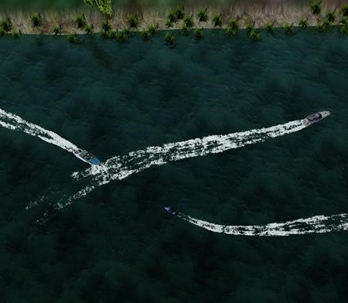 | С учетом правостороннего движения
 | Какие из перечисленных документов судоводители маломерных судов обязаны предъявлять для проверки государственному инспектору по маломерным судам? | 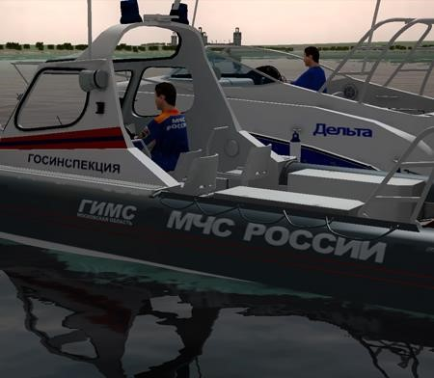 | Удостоверение на право управления;  Документ на право пользования судном при отсутствии на борту собственника или владельца судна;  Судовой билет или его заверенную копию.

